MigraineTrack
Guía clínica: funciones, flujos y algoritmos

Describe los flujos de usuario, los algoritmos de evaluación de migraña y cefalea tipo tensión, y los informes disponibles para el clínico.

Versión del documento: 1.0 Fecha: 21 de abril de 2026

Aviso clínico. La información que genera la app es orientativa y no constituye un diagnóstico. La evaluación definitiva debe realizarla un profesional sanitario a la luz de la historia clínica y la exploración. Los criterios ICHD-3 implementados se limitan a los criterios B–D por evento; el criterio A (≥5 ataques) no se evalúa por registro individual.

Índice

Índice 2
- Resumen ejecutivo 4
  - Público objetivo 4
  - Beneficios clínicos esperados 4
- Arquitectura funcional 5
  - Diagrama funcional 5
  - Módulos principales 5
- Flujos de usuario 7
  - Alta inicial (onboarding) 7
  - Check-in diario 9
  - Registro de crisis – modo visual 11
  - Registro de crisis – modo voz 12
  - Pantalla de inicio 12
  - Diario 13
  - Biblioteca educativa 14
  - Informe médico 15
- Preguntas capturadas 19
  - Check-in diario 19
Detección inicial (siempre) 19
Detalles del dolor (solo si se respondió “Sí”) 19
Estado general (siempre) 20
  - Reporte de cefalea activa (crisis) 20
Inicio y severidad 20
Características del dolor 20
Contexto y tratamiento 21
- Algoritmo de evaluación de migraña (ICHD-3) 22
  - Puntos asignados 22
  - Decisión “mayHaveMigraine” 22
  - Ejemplo clínico 23
- Algoritmo de riesgo de cefalea tipo tensión 24
  - Variables de entrada 24
  - Carga de Tensión diaria (TL) 24
  - Carga Acumulada (CL) y factor de decaimiento 25
  - Umbral personalizado (U) y aprendizaje 25
  - Zonas de riesgo y predicción 25
  - Ejemplo numérico completo 25
  - Constantes de referencia 26
- Alerta de alta probabilidad de migraña 27
  - Condiciones disparadoras (basta con cumplir una) 27
  - Cooldown 27
- Informe médico 28
  - Períodos disponibles 28
  - Secciones del informe 28
  - Flujo de exportación a PDF 29
- Persistencia y privacidad 30
  - Tablas principales 30
  - Notificaciones locales 30
- Diseño accesible 31
- Limitaciones clínicas 32
- Glosario 33

Resumen ejecutivo
MigraineTrack es una aplicación móvil en español (iOS y Android) diseñada para ayudar a pacientes con cefaleas recurrentes a registrar síntomas, anticipar episodios y compartir informes estructurados con su equipo sanitario. La app combina dos herramientas clínicas:
- Evaluación de migraña por episodio basada en los criterios diagnósticos B–D de la ICHD-3, que produce un score 0–100 y una probabilidad de migraña.
- Predicción de cefalea tipo tensión mediante un modelo de carga acumulada (CL) con umbral personalizado que se ajusta con los datos del propio paciente.
Además, la app incluye un modo crisis por voz para episodios con fotofobia, un diario visual de episodios, una biblioteca educativa, y un informe médico exportable en PDF para períodos de 30, 60 o 90 días. El backend está implementado con Supabase (Postgre SQL + Row Level Security).

Público objetivo
Pacientes adolescentes y adultos con cefalea primaria recurrente (migraña episódica/crónica y cefalea tipo tensión), y los profesionales de atención primaria, neurología y medicina interna que les atienden.

Beneficios clínicos esperados
    - Registro estructurado y longitudinal de episodios, síntomas, desencadenantes, estilo de vida y medicación.
    - Diferenciación automática entre episodios con alta probabilidad de migraña (ICHD-3 B–D) y cefaleas no migrañosas.
    - Detección temprana de patrones crónicos (≥15 días/mes) y de posible cefalea por uso excesivo de medicación (MOH, ≥10 días/mes con analgésicos).
    - Informe clínico estandarizado listo para la consulta.

Arquitectura funcional
La aplicación se estructura en tres capas: (1) una capa de registro (check-in diario y registro de crisis),
(2) una capa de análisis (algoritmos de migraña y cefalea tipo tensión, con actualización dinámica del umbral del paciente), y (3) una capa de presentación (pantalla de inicio, diario, informes y biblioteca).

Diagrama funcional
El siguiente esquema resume el flujo de datos desde la entrada del paciente hasta el informe entregado al clínico.
Paciente
↓
Check-in diario / Registro de crisis (visual o por voz)
↓
Evaluación de migraña (ICHD-3 B–D) → score 0–100
↓
¿Score ≥ 40 o mayHaveMigraine = true?
SÍ → se muestra riesgo de migraña y se silencia el modelo de tensión NO → se calcula Carga Acumulada (CL) vs. umbral del paciente
↓
Persistencia en Supabase (RLS por usuario)
↓
Pantalla Inicio / Diario / Informe PDF al clínico

Módulos principales

Módulo | Ruta en el código | Función clínica
Pantalla Inicio | app/(tabs)/index.tsx | Score de migraña, zona de riesgo y accesos rápidos.
Check-in diario | app/checkin.tsx | Cuestionario corto con sección condicional de dolor.
Registro de crisis (visual) | app/crisis.tsx | Formulario detallado durante un ataque activo.
Registro de crisis (voz) | app/crisis-voice.tsx + utils/voiceCrisis.ts | Flujo manos libres para fotofobia intensa.

Módulo | Ruta en el código | Función clínica
Diario | app/(tabs)/two.tsx | Calendario y estadísticas de episodios.
Biblioteca | app/(tabs)/biblioteca.tsx | Material educativo curado.
Informe médico | app/report.tsx + utils/reportData.ts | Informe PDF de 30 / 60 / 90 días.
Algoritmos | utils/storage.ts + utils/supabaseStorage.ts | Evaluación de migraña, carga de tensión y umbral dinámico.

Flujos de usuario
Esta sección describe los recorridos principales del paciente dentro de la aplicación. Cada flujo incluye un espacio reservado para la captura de pantalla correspondiente, que se añadirá al documento antes de su distribución.

Alta inicial (onboarding)
La primera vez que el paciente abre la app se le guía a través de 9 pasos. El objetivo es capturar datos mínimos demográficos, configurar los recordatorios y obtener permisos de notificaciones y micrófono antes del primer check-in.
- Pantalla de bienvenida con descripción breve de la app.
- Perfil: sexo biológico y año de nacimiento (usados para ajustar preguntas, p. ej. menstruación).
- Slide educativo: qué es un check-in diario y por qué importa.
- Slide educativo: cómo interpreta la app el riesgo y la carga acumulada.
- Slide educativo: cuándo y cómo registrar una crisis activa.
- Selección de hora para la notificación diaria de check-in (7, 8, 9, 10, 12, 18 o 20 h, o personalizada).
- Permiso de notificaciones (recordatorio diario).
- Permiso de micrófono (modo voz opcional).
- Primer check-in guiado.
Implementado en app/onboarding.tsx. La hora de notificación se persiste con AsyncStorage y se programa vía utils/notifications.ts.

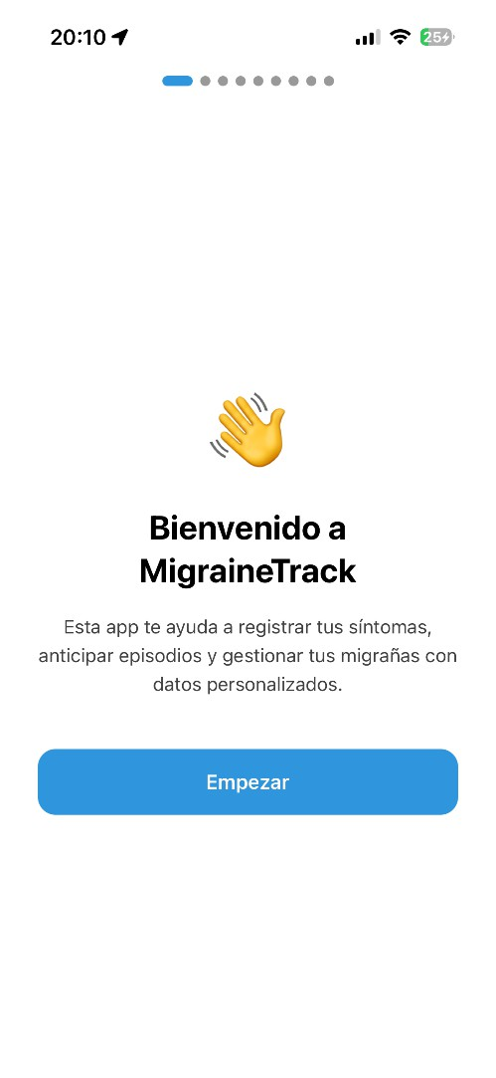

Onboarding – Bienvenida
Primera pantalla del alta inicial con el logo y la propuesta de valor.

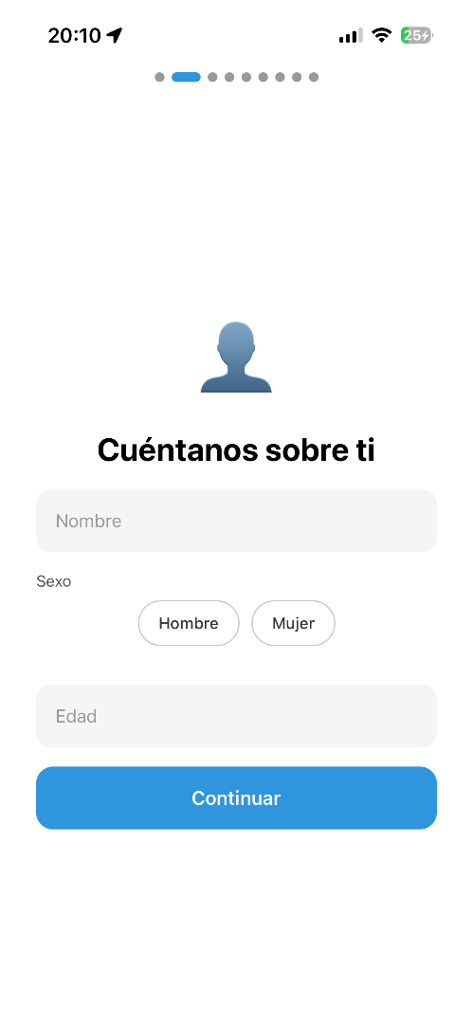
Check-in diario

Onboarding – Configuración de perfil
Selección de sexo biológico y año de nacimiento.
El check-in se diseñó para completarse en menos de 2 minutos. Se divide en tres bloques: (1) detección inicial (¿ha habido cefalea en las últimas 24 h?), (2) detalles del dolor (solo si la respuesta fue “Sí”), y (3) estado general (siempre, independientemente de si hubo dolor).
Las preguntas completas del check-in se reproducen en la sección 4 de este documento. Las respuestas del bloque “Estado general” alimentan directamente el cálculo de la carga de tensión diaria (sección 6).

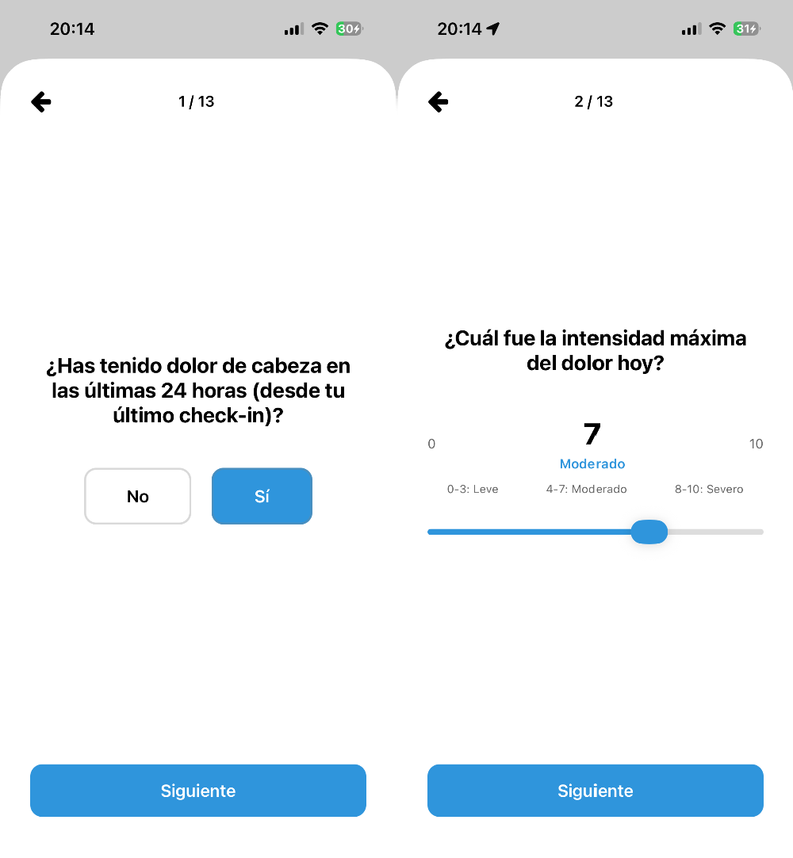

Check-in diario – Detalles del dolor
Deslizadores de intensidad y duración con opciones de características del dolor.

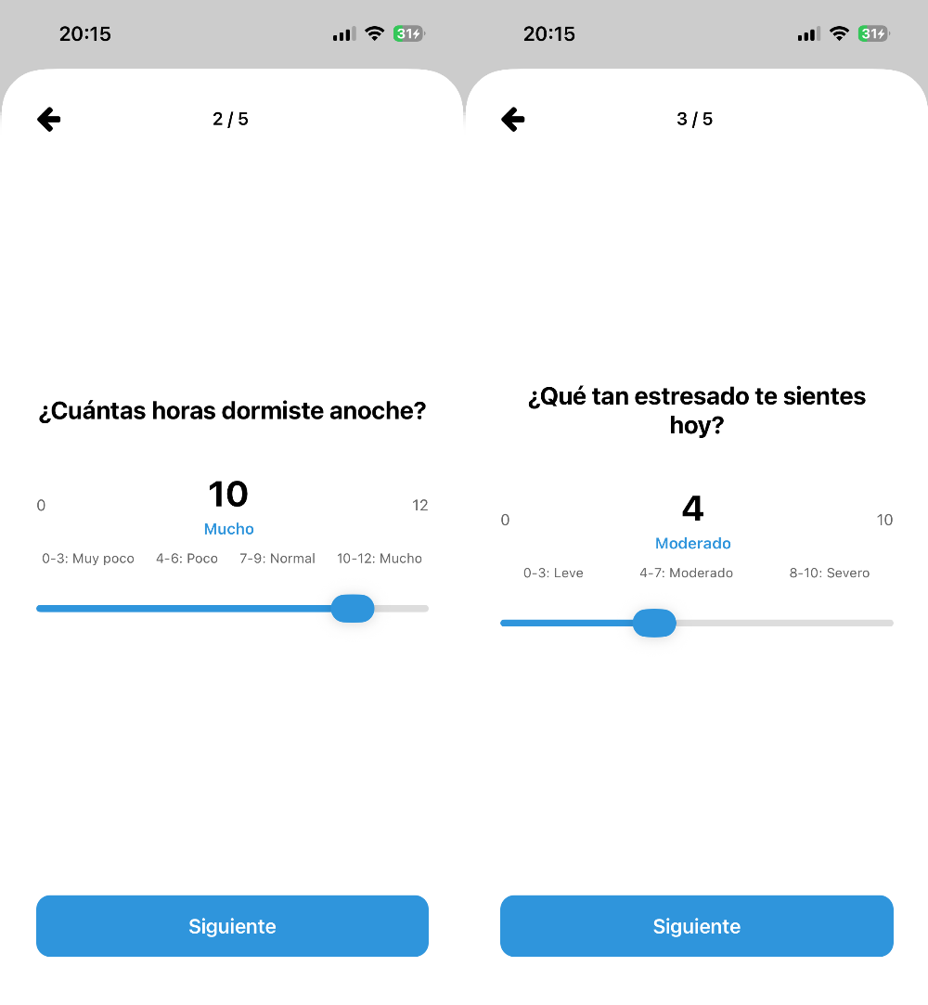
Registro de crisis – modo visual

Check-in diario – Estado general
Deslizadores de sueño, estrés, alcohol y cafeína que se registran siempre.
Cuando el paciente pulsa “Me duele la cabeza” desde la pantalla de inicio, la app ofrece dos modos de registro. El modo visual es un formulario completo para registrar un episodio activo: hora de inicio, intensidad actual, características, presencia de aura, síntomas asociados, desencadenantes identificados, medicación tomada y si acudió a un centro sanitario.
Cuando el episodio se resuelve, el paciente cierra la crisis; la app marca la hora de fin y calcula la duración para incluirla en los informes. Si, en el siguiente check-in diario, no se reporta cefalea, la carga acumulada (CL) se reinicia a 0 (ver sección 6).

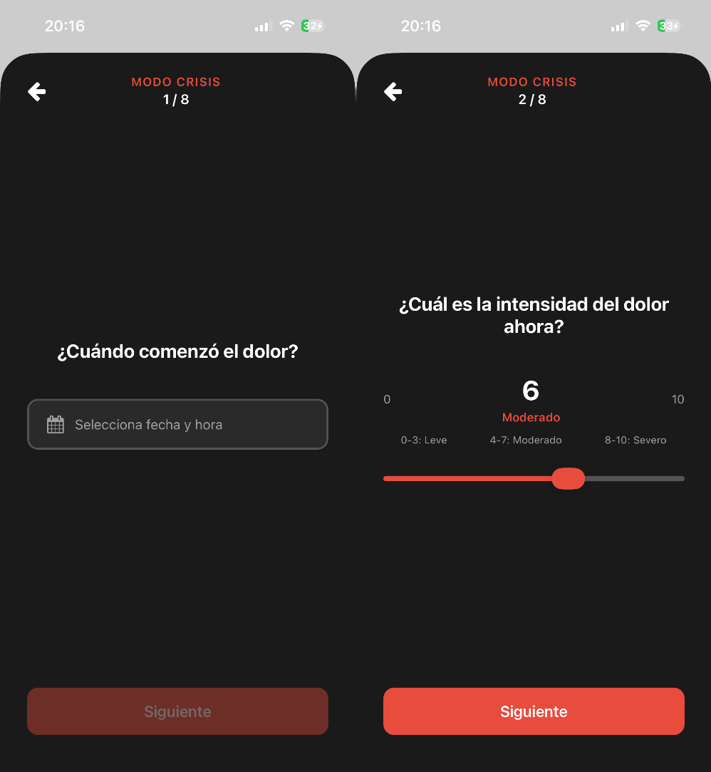
Registro de crisis – modo voz

Crisis – Modo visual
Formulario detallado de crisis activa con campos clínicos organizados por secciones.
Durante una crisis con fotofobia o fonofobia, mirar una pantalla puede ser intolerable. El modo voz está pensado para ese escenario: la pantalla permanece casi negra, la app lee cada pregunta por TTS (Text-to-Speech), escucha la respuesta del paciente mediante reconocimiento de voz y confirma cada entrada con un patrón háptico distinto. El paciente puede completar el registro con los ojos cerrados.
    - Indicador visual mínimo: un único punto pulsante para quienes aún mantengan visión borrosa.
    - Tres reintentos por pregunta; si no se reconoce la respuesta, se ofrece reformular la pregunta.
    - Permisos de micrófono solicitados en el onboarding y verificados al entrar al modo.
Implementado en app/crisis-voice.tsx apoyándose en utils/voiceCrisis.ts (funciones speak, listenForSpeech, parseAnswer, hapticConfirm).

Pantalla de inicio

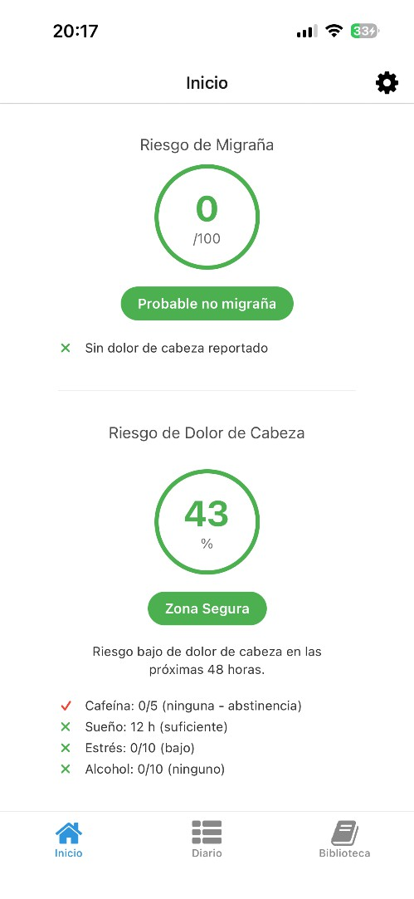
La pantalla de inicio es el cuadro de mando del paciente. Muestra, en este orden: (a) el score de migraña del último check-in con su lista de razones cumplidas y no cumplidas; (b) si el score es bajo, la zona de riesgo de cefalea por tensión como porcentaj e del umbral; (c) botones de acceso rápido a check-in, registro de crisis e informe; y (d) una alerta modal emergente cuando se cumplen condiciones clínicas de preocupación (ver sección 7).

Inicio – Score de migraña y zona de riesgo
Círculo con el score, pill de estado y predicción de cefalea tipo tensión.

Diario
El diario presenta un calendario con los días marcados según el tipo de registro (check-in sin dolor, check-in con dolor, crisis registrada). Se acompaña de estadísticas mensuales: número de episodios, días desde el último episodio, promedio de días entre crisis y comparación con el mes anterior. El paciente puede pulsar un día para ver el detalle o borrar un registro erróneo.

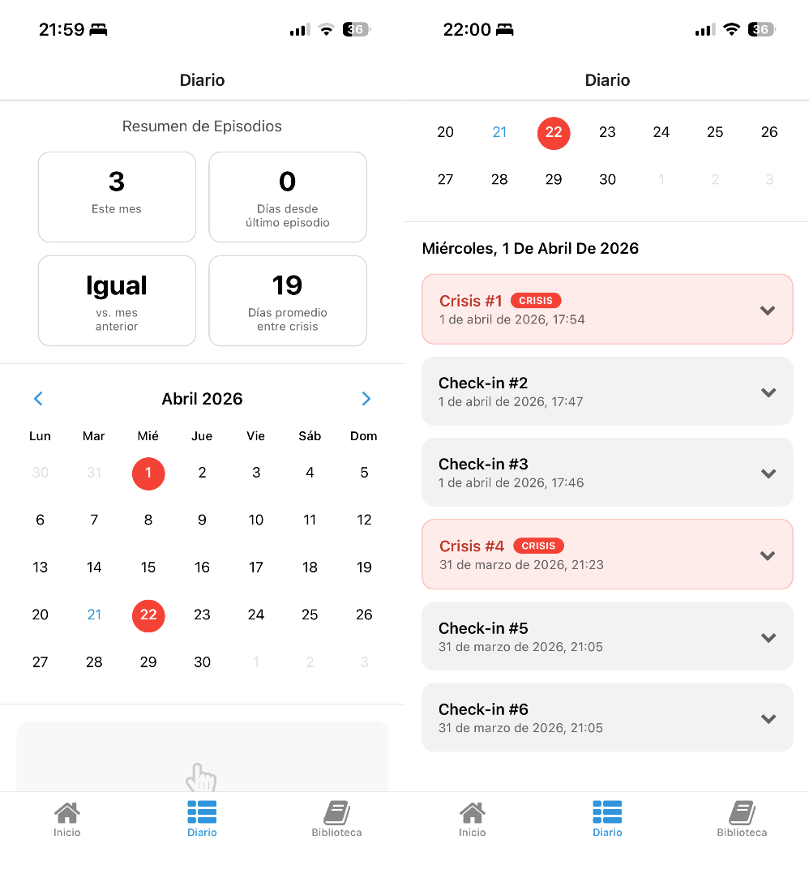
Biblioteca educativa

Diario – Calendario de episodios
Calendario mensual con marcadores y resumen estadístico debajo.
Una biblioteca curada de recursos educativos, agrupados en cuatro categorías: General (qué es la migraña, tipos, señales de alarma), Relajación (respiración 4-7-8, meditación, yoga), Medicamentos (analgésicos, triptanes, tratamiento preventivo, MOH) y Tips prácticos. El contenido se consume como vídeo o artículo dentro de la app.

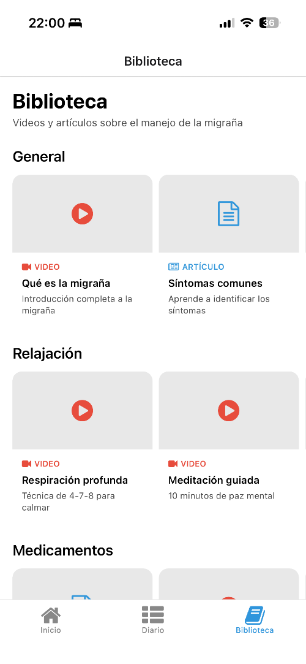
Informe médico

Biblioteca – Lista de recursos
Categorías y tarjetas de recursos con indicación del tipo (vídeo o artículo).
Desde la pantalla de inicio el paciente accede al informe médico, que permite seleccionar un período (30, 60 o 90 días) y genera un PDF con las métricas clínicas descritas en la sección 8 de este documento. El PDF puede compartirse directamente desde el sistema operativo (correo, mensajería, AirDrop, etc.).

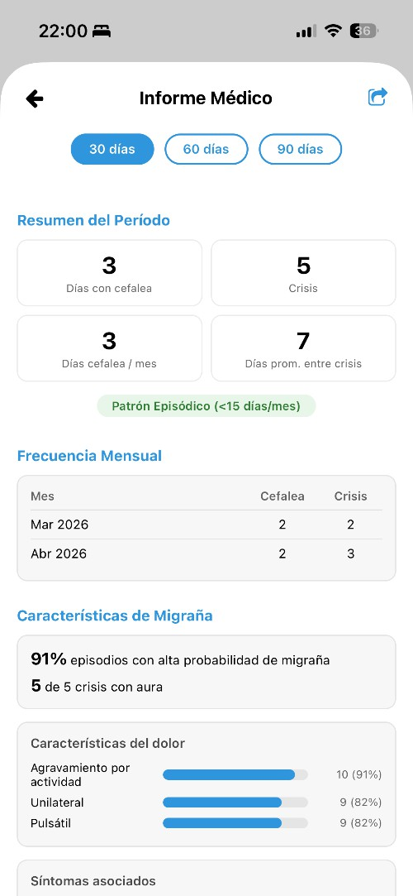

Informe – Resumen superior
Cabecera del informe con período, días con cefalea, crisis y etiqueta episódico/crónico.

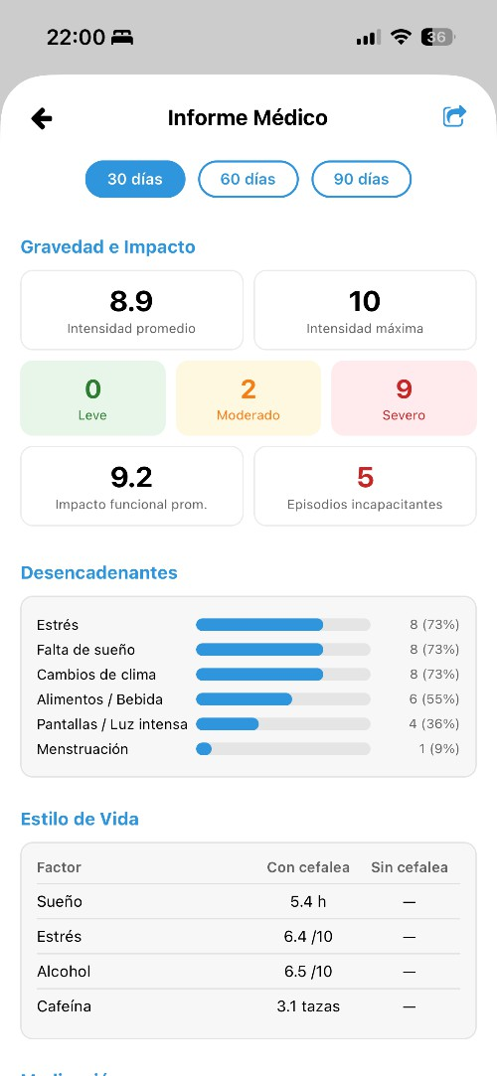

Informe – Gráficos y tabla mensual
Distribución de intensidad, desencadenantes en barras y frecuencia mensual tabulada.

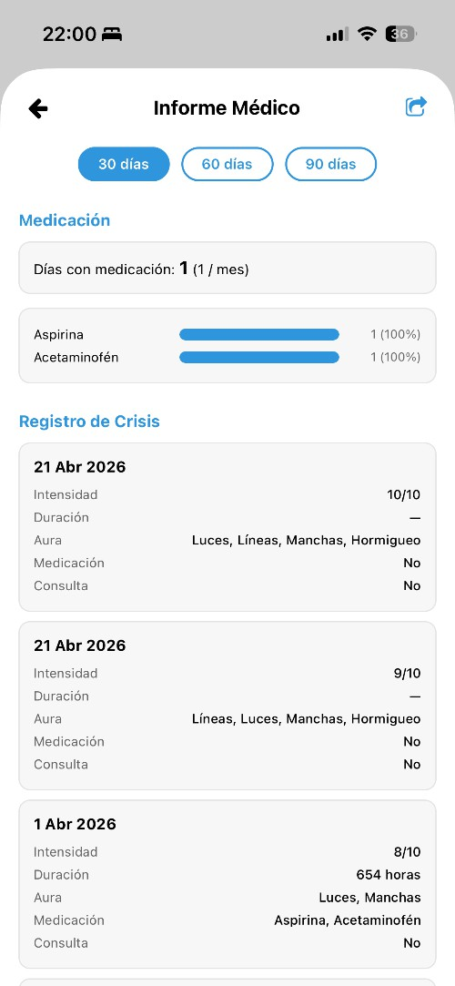

Informe – Registro detallado de episodios
Tabla de crisis con fecha, intensidad, duración, aura, medicación y consulta médica.

Preguntas capturadas
A continuación se reproducen las preguntas reales que la app plantea al paciente, tal y como se muestran en pantalla. Esto permite al clínico contrastar las respuestas con su propia anamnesis.

Check-in diario

Detección inicial (siempre)

Pregunta | Tipo | Opciones / escala
¿Has tenido dolor de cabeza en las últimas 24 horas (desde tu último check-in)? | Sí / No | —

Detalles del dolor (solo si se respondió “Sí”)

Pregunta | Tipo | Opciones / escala
¿Cuál fue la intensidad máxima del dolor hoy? | Deslizador 0–10 | 0–3 leve · 4–7 moderado · 8–10 severo
¿Cuántas horas duró el dolor hoy? | Selector de tiempo | <1, 1–24 h
¿Cómo sentiste el dolor hoy? | Selección múltiple | - Pulsátil (latidos / pum-pum)  - Unilateral  - Agravamiento por actividad física  - Ninguna de las anteriores  - Otra (texto libre)
¿Notaste alguno de estos síntomas junto con el dolor? | Selección múltiple | - Mucha molestia a la luz y/o al ruido (fotofobia / fonofobia)  - Náuseas o ganas de vomitar  - Ninguno
¿El dolor te impidió realizar tus actividades normales hoy? | Deslizador 0–10 | 0–1 no · 2–5 sí, un poco · 6–10 sí, totalmente
¿Tomaste alguna medicación para el dolor hoy? | Selección múltiple | - Ibuprofeno  - Acetaminofén  - Aspirina  - Otra (texto libre)  - No
Además de la medicación, ¿qué otras medidas tomaste para intentar aliviar tu dolor de cabeza hoy? | Selección múltiple | - Dormir o descansar  - Aislarse en un lugar oscuro/silencioso  - Compresas frías o calientes  - Ejercicios de relajación  - Remedios caseros (texto libre)

Pregunta | Tipo | Opciones / escala
- Otro (texto libre)
- No hice nada más (exclusivo)
¿Identificas algún desencadenante? | Selección múltiple | - Estrés  - Falta de sueño o mal descanso  - Cambios de clima o presión  - Alimento o bebida  - Menstruación  - Pantallas o luz intensa  - No identifico ninguno

Estado general (siempre)

Pregunta | Tipo | Opciones / escala
¿Qué tan bien dormiste anoche? | Deslizador 0–10 | 0 muy mal · 10 excelente
¿Qué tan estresado te sientes hoy? | Deslizador 0–10 | 0 nada · 10 muy estresado
¿Has consumido alcohol? | Deslizador 0–10 | 0 nada · 1–5 habitual · 6–10 más de lo habitual
¿Cómo ha sido tu consumo de cafeína (café, té, refrescos)? | Deslizador 0–10 | 0 nada · 1–5 habitual · 6–10 más de lo habitual

Reporte de cefalea activa (crisis)

Inicio y severidad

Pregunta | Tipo | Opciones / escala
¿Cuándo comenzó el dolor? | Fecha y hora | —
¿Cuál es la intensidad del dolor ahora? | Deslizador 0–10 | 0–3 leve · 4–7 moderado · 8–10 severo

Características del dolor

Pregunta | Tipo | Opciones / escala
¿Cómo sientes el dolor? | Selección múltiple | - Pulsátil  - Unilateral  - Agravamiento por actividad  - Ninguna de las anteriores
¿Tuviste aura antes o durante el dolor? | Selección múltiple | - Luces  - Líneas

Pregunta | Tipo | Opciones / escala
- Manchas
- Hormigueo
- Otro (texto libre)
¿Tienes alguno de estos síntomas ahora? | Selección múltiple | - Fotofobia y fonofobia  - Náuseas o vómito  - Ninguno

Contexto y tratamiento

Pregunta | Tipo | Opciones / escala
¿Identificas algún desencadenante? | Selección múltiple | - Estrés  - Falta de sueño  - Clima / presión  - Alimento / bebida  - Menstruación  - Pantallas / luz intensa  - Ninguno
¿Has tomado alguna medicación para este dolor? | Selección múltiple | - Ibuprofeno  - Acetaminofén  - Aspirina  - Otra (texto libre)  - No
¿Has acudido a algún centro de salud? | Sí / No | Si “Sí”: texto libre para especificar el centro.

Algoritmo de evaluación de migraña (ICHD-3)
La evaluación se basa en los criterios diagnósticos B–D de la Clasificación Internacional de Cefaleas,
3.ª edición (ICHD-3) para migraña sin aura. El criterio A —haber tenido al menos 5 ataques— no se evalúa por registro individual, dado que requiere historia clínica; se implementa como una aproximación probabilística mediante un score 0–100.
La función principal es evaluateMigraine() definida en utils/storage.ts.

Puntos asignados

Criterio (ICHD-3) | Puntos | Cómo se evalúa en la app
B. Duración 4–72 h | 30 | Respuesta “4–12 horas” o “Todo el día” en la pregunta de duración.
C1. Localización unilateral | 10 | Marca “Unilateral” en características del dolor.
C2. Carácter pulsátil | 10 | Marca “Pulsátil” en características del dolor.
C3. Intensidad moderada-severa | 20 | Intensidad ≥ 4/10.
C4. Empeora con actividad física rutinaria | 10 | Marca “Agravamiento por actividad”.
D1. Náuseas o vómitos | 10 | Marca “Náuseas o ganas de vomitar” en síntomas asociados.
D2. Fotofobia y fonofobia | 10 | Marca “Mucha molestia a la luz y/o al ruido” (agrupa ambos).
El score final se limita a 0–100. Se clasifica el riesgo como:
    - Bajo si score < 40.
    - Moderado si 40 ≤ score < 70.
    - Alto si score ≥ 70.

Decisión “mayHaveMigraine”
Además del score, la app calcula una bandera booleana estricta que se considera positiva cuando se cumplen simultáneamente los tres grupos de criterios:
- Criterio B: duración ≥ 4 h.
- Criterio C: al menos 2 de las 4 características del dolor (unilateral, pulsátil, intensidad moderada-severa, agravamiento por actividad).
- Criterio D: al menos 1 síntoma asociado (náuseas o fotofobia/fonofobia).
Cuando mayHaveMigraine = true, la app trata el episodio como migraña probable y oculta el modelo de predicción de cefalea tipo tensión (ver sección 6.4).

Ejemplo clínico
Paciente que refiere en el check-in de hoy: cefalea de 6 horas de duración, unilateral, pulsátil, intensidad 7/10, agravamiento con actividad, con náuseas y molestia a la luz/ruido.
30 + 10 + 10 + 20 + 10 + 10 + 10 = 100
Duración (30) + unilateral (10) + pulsátil (10) + intensidad ≥4 (20) + agravamiento (10) + náuseas (10) +
foto/fonofobia (10).
Resultado: score = 100, riskLevel = alto, mayHaveMigraine = true, modelo de tensión silenciado.

Algoritmo de riesgo de cefalea tipo tensión
Las cefaleas tipo tensión suelen ser acumulativas: se producen cuando la suma de factores de riesgo (sueño deficiente, estrés, alcohol y desviación en el consumo de cafeína) supera un umbral personal. La app modela este fenómeno con dos variables —Carga de Tensión diaria (TL) y Carga Acumulada (CL)— y un umbral por paciente (U) que se ajusta con los datos del propio usuario.

Variables de entrada

Variable | Símbolo | Escala | Descripción
Calidad del sueño | Sq | 0–10 | 10 = excelente descanso; 0 = muy poco descanso.
Nivel de estrés | St | 0–10 | 0 = sin estrés; 10 = estrés muy alto.
Consumo de alcohol | A | 0–10 | 0 = nada; 1–5 = habitual; 6–10 = por encima de lo habitual.
Desviación de cafeína | C | 0–10 | 0 = abstinencia; 1–5 = habitual; 6–10 = exceso (curva en “U”).
Si alguna variable no está disponible, la app utiliza valores por defecto (sueño = 6 h, estrés = 5, alcohol = 0, cafeína = 2 tazas, escaladas internamente).

Carga de Tensión diaria (TL)
La calidad del sueño se invierte (un sueño de 10 representa riesgo 0) y se combinan los cuatro factores con pesos clínicos:

TL = 0.3 × InvSueño + 0.4 × Estrés + 0.15 × Alcohol + 0.15 × Cafeína InvSueño = 10 − Sq. Los pesos priorizan estrés (40 %) y sueño (30 %), que son los principales desencadenantes descritos en la literatura.
Factor | Peso | Porcentaje | Justificación clínica
Estrés | 0.4 | 40 % | Desencadenante primario de cefalea tipo tensión.
Sueño | 0.3 | 30 % | La falta de descanso contribuye de forma significativa al riesgo.
Cafeína | 0.15 | 15 % | Tanto la abstinencia como el exceso pueden desencadenar cefalea.
Alcohol | 0.15 | 15 % | El consumo excesivo es un desencadenante conocido.
La función calculateDailyTensionLoad() vive en utils/storage.ts. Los pesos son heurísticos y podrán ajustarse en el futuro mediante aprendizaje automático supervisado con los propios datos del paciente.

Carga Acumulada (CL) y factor de decaimiento
La CL representa la tensión acumulada a lo largo del tiempo. Cada día, parte de la CL del día anterior se mantiene (aún no se ha recuperado el organismo) y parte se disipa:
CL_hoy = TL_hoy + DecayFactor × CL_ayer
DecayFactor = 0.5 → la mitad de la carga de ayer se conserva, la otra mitad se disipa.
La CL se calcula y persiste en cada check-in mediante calculateAndSaveCumulativeLoad() en utils/supabaseStorage.ts, guardándose por fecha (YYYY-MM-DD) para poder reconstruir el historial.
Cuando una cefalea se resuelve —esto es, el check-in actual reporta “No” tras un check-in con cefalea— la CL se reinicia a 0 mediante resetCumulativeLoad(), reflejando la recuperación del paciente. Esta lógica está en checkAndResetCLIfHeadacheResolved() en utils/storage.ts.

Umbral personalizado (U) y aprendizaje
El umbral es el valor de CL en el que ese paciente en concreto suele empezar a tener cefalea. Inicialmente se utiliza un valor por defecto de 75. Cada vez que el paciente reporta una cefalea que el algoritmo de migraña no clasifica como migraña probable (score < 40 y mayHaveMigraine = false), la app registra la CL de ese día como nuevo punto de entrenamiento y recalcula el umbral como el promedio de todos los puntos almacenados.
Implementación: getUserThreshold() y updateUserThreshold() en utils/supabaseStorage.ts; la tabla de entrenamiento es threshold_data.

Zonas de riesgo y predicción
Cada día se calcula el porcentaje CL / U × 100 y se clasifica en una de tres zonas:

Zona | Condición | Predicción mostrada al paciente
Zona segura | CL < 50 % del umbral | Riesgo bajo de dolor de cabeza en las próximas 48 horas.
Zona de precaución | 50 % ≤ CL < 80 % | Riesgo moderado. Si continúa el estrés o mal sueño, es probable dolor de cabeza en 24-48 horas.
Zona de peligro | CL ≥ 80 % | Riesgo alto. Es probable dolor de cabeza en 12-24 horas sin intervención.
La evaluación completa se expone en evaluateHeadacheRisk() y calculateHeadacheRisk() en utils/storage.ts. Si el algoritmo de migraña devuelve score ≥ 40 o mayHaveMigraine = true,
calculateHeadacheRisk() retorna null y la sección de riesgo de tensión queda oculta en la pantalla de inicio.

Ejemplo numérico completo

Paciente con umbral personal de 70 (ajustado con datos históricos) y CL de ayer = 45. Check -in de hoy:
    - Sueño: 2/10 (muy poco descanso).
    - Estrés: 8/10 (muy alto).
    - Alcohol: 0/10 (sin consumo).
    - Cafeína: 1/10 (casi abstinencia). Paso 1 — Carga de Tensión diaria:
InvSueño = 10 − 2 = 8

TL = 0.3×8 + 0.4×8 + 0.15×0 + 0.15×1 = 2.4 + 3.2 + 0 + 0.15 = 5.75
Paso 2 — Carga Acumulada:
CL_hoy = 5.75 + 0.5 × 45 = 5.75 + 22.5 = 28.25
Paso 3 — Porcentaje y zona:
(28.25 / 70) × 100 ≈ 40.4 % → Zona segura (<50 %)
Resultado que ve el paciente: “Riesgo bajo de dolor de cabeza en las próximas 48 horas”, con detalle de las razones (sueño escaso, estrés alto y abstinencia de cafeína contribuyen al riesgo; alcohol no contribuye).

Constantes de referencia

Constante | Valor | Descripción
DEFAULT_THRESHOLD | 75 | Umbral inicial antes de disponer de datos históricos.
DECAY_FACTOR | 0.5 | Proporción de CL que persiste del día anterior.
HEADACHE_WEIGHTS.sleep | 0.30 | Peso del factor sueño.
HEADACHE_WEIGHTS.stress | 0.40 | Peso del factor estrés.
HEADACHE_WEIGHTS.alcohol | 0.15 | Peso del factor alcohol.
HEADACHE_WEIGHTS.caffeine | 0.15 | Peso del factor cafeína.

Alerta de alta probabilidad de migraña
Cuando los datos del paciente sugieren migraña clínicamente relevante, la app muestra en la pantalla de inicio un modal que recomienda explícitamente consultar con un médico y ofrece acceso directo al informe PDF. El modal se oculta durante 24 horas tras cualquier descarte del paciente (cooldown) para evitar sobrecarga cognitiva.

Condiciones disparadoras (basta con cumplir una)

# | Condición | Implementación
1 | El último check-in cumple los criterios ICHD-3 B–D (mayHaveMigraine = true). | evaluateMigraine() sobre el check-in más reciente.
2 | Existe un episodio de crisis activo (sin endDate). | Inspección de los registros tipo “crisis”.
3 | Patrón crónico: ≥ 15 días con cefalea por mes en los últimos 90 días. | Conteo de fechas únicas con cefalea en la ventana de 90 días.
4 | > 50 % de los episodios  recientes (≥ 3) obtienen score ≥ 70. | Score por episodio mediante evaluateMigraine() o la variante scoreCrisisEntry().
Si ninguna condición se cumple, shouldShowMigraineAlert() devuelve null y el modal no se muestra. Si se cumple una o varias, el modal lista las razones literales que el paciente puede comunicar a su médico.

Cooldown
Al cerrar el modal se almacena la marca de tiempo en AsyncStorage (migraine_alert_dismissed_at). La función isMigraineAlertCooldownExpired() comprueba que hayan transcurrido al menos 24 horas antes de volver a mostrarlo. Implementación en utils/storage.ts.
Importancia clínica. Las condiciones 3 y 4 permiten detectar patrones que el paciente podría no percibir como preocupantes día a día (migraña crónica, alta recurrencia de episodios graves), lo que favorece la derivación temprana.

Informe médico
El informe médico es el entregable principal del paciente al clínico. Se genera a demanda desde la pantalla de inicio, se exporta como PDF mediante expo-print y se comparte a través del sistema operativo con expo-sharing. El cálculo de métricas está centralizado en generateReportData() y el render HTML en generateReportHTML() (utils/reportData.ts).

Períodos disponibles
El paciente puede seleccionar uno de tres períodos. El análisis siempre usa el momento actual como fin del período y cuenta hacia atrás los días seleccionados.
    - Últimos 30 días — útil para controles estrechos o tras un ajuste terapéutico.
    - Últimos 60 días — visión intermedia.
    - Últimos 90 días — ventana habitual para valoración de migraña episódica vs. crónica.

Secciones del informe

Sección | Contenido y uso clínico
Resumen del período | - Días totales con cefalea y número de episodios tipo “crisis”.  - Días con cefalea por mes (proyectado: días ÷ meses del período).  - Promedio de días entre crisis.  - Etiqueta episódico (< 15 días/mes) o crónico (≥ 15 días/mes).
Frecuencia mensual | Tabla mes a mes con número de días con cefalea y número de crisis registradas, útil para identificar estacionalidad o tendencia.
Caracterización de migraña | - Porcentaje de episodios con score ≥ 70 (alta probabilidad de migraña).  - Número de episodios con aura (solo se captura en crisis).  - Distribución de características del dolor (pulsátil, unilateral, agravamiento).  - Distribución de síntomas asociados (foto/fonofobia, náuseas).
Gravedad e impacto funcional | - Intensidad media y máxima (escala 0–10).  - Distribución por bandas: Leve (0–3), Moderado (4–7), Severo (8–10).  - Impacto sobre actividades habituales (0–10) y episodios incapacitantes (≥ 6/10).
Desencadenantes | Frecuencia relativa de cada desencadenante declarado (estrés, falta de sueño, clima, alimento/bebida, menstruación, pantallas/luz).
Estilo de vida | Comparativa de sueño, estrés, alcohol y cafeína en días con cefalea vs. sin cefalea, a partir de los check-ins diarios.
Medicación | - Lista de fármacos y días en que se usaron.  - Días con medicación totales y promedio por mes.

Sección | Contenido y uso clínico
 | - Aviso de uso excesivo: si el promedio ≥ 10 días/mes se muestra una advertencia por posible cefalea por uso excesivo de medicación (MOH).
Registro detallado de episodios de crisis | Tabla con fecha, intensidad, duración, aura, medicación y consulta médica; ordenada de más reciente a más antigua.

Flujo de exportación a PDF
- El paciente elige período y pulsa “Generar informe” en app/report.tsx.
- generateReportData(checkIns, periodDays) agrega las métricas.
- generateReportHTML(data) produce un HTML autocontenido (CSS inline).
- expo-print.printToFileAsync() convierte el HTML en PDF.
- expo-sharing abre el diálogo nativo del sistema para compartirlo con el clínico.
Alerta MOH. El umbral de 10 días/mes de uso de analgésicos se inspira en los criterios ICHD-3 de cefalea por uso excesivo de medicación. Cuando se dispara, el PDF incluye un aviso visible sugiriendo consultar al médico, pero la app no realiza diagnóstico.

Persistencia y privacidad
Los datos del paciente se almacenan en un backend Supabase (PostgreSQL gestionado) con
autenticación por correo electrónico y contraseña, y flujo de recuperación “forgot / reset password”. Las políticas Row Level Security (RLS) garantizan que cada usuario sólo puede leer y escribir sus propios registros.

Tablas principales
    - check-ins — registros diarios (tipo “checkin” y “crisis”) con preguntas y respuestas serializadas.
    - user_settings.headache_threshold — umbral personalizado del paciente.
    - threshold_data — puntos de CL en días con cefalea no-migrañosa usados para recalcular el umbral.
    - Histórico diario de CL indexado por fecha (YYYY-MM-DD) para reconstruir la trayectoria.

Notificaciones locales
Los recordatorios de check-in se programan con expo-notifications a la hora elegida durante el onboarding. La lógica está en utils/notifications.ts. No se envían datos a servidores externos para mostrar la notificación.

Diseño accesible
- Modo claro y modo oscuro automáticos según el sistema.
- Modo voz para fotofobia/fonofobia: TTS + reconocimiento + hápticos, pantalla casi negra.
- Tap targets grandes y etiquetas claras para reducir esfuerzo visual durante una crisis.
- Color de acento azul para navegación general y rojo reservado a acciones de crisis.
- Mensajes en español, redactados para pacientes sin formación clínica.

Limitaciones clínicas
- No es diagnóstico. Las salidas son orientativas; la interpretación corresponde al clínico.
- Criterio A de la ICHD-3 (≥5 ataques) no se evalúa por registro individual; se infiere de forma implícita cuando hay suficiente histórico.
- Los pesos del modelo de tensión (0.30/0.40/0.15/0.15) son heurísticos y podrían no aplicar a todos los pacientes; se prevé ajuste por aprendizaje automático.
- El umbral personal requiere varios días con cefalea no-migrañosa antes de estabilizarse; en las primeras semanas el valor por defecto (75) puede sobre- o infra-estimar el riesgo.
- La diferenciación migraña / tensión se basa en las respuestas del propio paciente; un interrogatorio clínico puede aportar información adicional.

Glosario

Término | Definición
ICHD-3 | International Classification of Headache Disorders, 3.ª edición.
MOH | Medication Overuse Headache: cefalea por uso excesivo de medicación (≥ 10 días/mes con analgésicos simples o combinados).
TL | Tension Load / Carga de Tensión diaria. Cuantifica los factores de riesgo del día.
CL | Cumulative Load / Carga Acumulada. TL del día más un residuo del día anterior.
DecayFactor | Factor de decaimiento (0.5). Proporción de CL que persiste de un día al siguiente.
Aura | Síntomas neurológicos reversibles (visuales, sensitivos, del lenguaje) que pueden preceder o acompañar a la migraña.
Fotofobia | Hipersensibilidad o molestia a la luz.
Fonofobia | Hipersensibilidad o molestia al ruido.
RLS | Row Level Security: política de acceso por fila que aísla los datos de cada paciente en la base de datos.

